EXMO. SR. PRESIDENTE DA CÂMARA MUNICIPAL DE SUMARÉ,
Em conformidade ao disposto do Art. 203 do Regimento Interno desta casa de lei, apresento a seguinte indicação, a Vossa Excelência para que seja encaminhada ao Sr. Prefeito Municipal e este ao departamento competente para que sejam adotadas medidas de grande interesse público:
Tapa Buraco na Rua Raimunda Maria Cipriano – Jardim Bom Retiro.
A presente indicação tem como objetivo atender à solicitação dos moradores da região, que enfrentam transtornos causados pela presença de buracos na via pública. Essa situação compromete a segurança viária, podendo causar acidentes e danos aos veículos que trafegam pelo local. A intervenção é necessária para garantir a manutenção adequada da malha viária e o bem-estar da comunidade local.
Câmara Municipal de Sumaré, 30 de outubro de 2025.
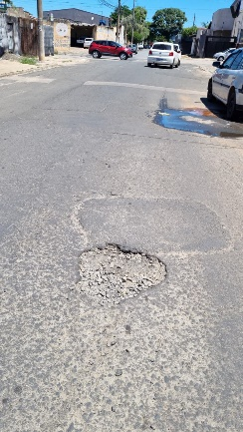

RODRIGO DIGÃO
VEREADOR – UNIÃO BRASIL

